实 验 报 告

课程名称： 算法与数据结构
实验名称： 栈与队列的应用

专业班级： 网络空间安全2202
学 号： 3220812128
姓 名： 章百琪
指导教师： 陈 宇
实验日期： 2023.10.20

计算机科学与数学学院
实验：栈与队列的应用
一、实验目的
1．掌握栈的定义及实现；
2．掌握利用栈求解算术表达式的方法。
二、实验要求
1．每个同学必须独立完成；
2．程序要有注释，包括对总体功能、关键句、段的说明；
3．程序做到界面友好，对每个输入及输出要有清晰的提示；程序要具有一定的健壮性，即当输入数据非法时，程序也能适当地做出反应，如插入删除时指定的位置错误等；
三、实验内容
- 字符中心对称判断
#include<iostream>
#define MAX 100
using namespace std;
typedef char elem;
typedef struct stack{
elem* base;
elem* top;
int stacksize;
}stack;
void initstack(stack &s){
s.base=new elem[MAX];
if(!s.base) cout<<"初始化失败"<<endl;
s.top=s.base;
s.stacksize=MAX;
cout<<"初始化成功"<<endl;
}
bool empty(stack s){
return s.top==s.base;
}
void isempty(stack s){
if(empty(s)) cout<<"栈为空"<<endl;
else cout<<"栈不为空"<<endl;
}
void length(stack s){
cout<<s.top-s.base<<endl;
}
void push(stack &s,elem e){
if(*(s.top)==s.stacksize){
cout<<"栈已满"<<endl;
exit(0);
}
else *(s.top++)=e; cout<<"压入元素成功"<<endl;
}
void pop(stack &s,elem &e){
if(empty(s)){
cout<<"栈为空，无法弹出"<<endl;
}
else{
e=*(--s.top);
//cout<<"弹出成功"<<endl;
}
}
int count(){
int n;
cout<<"输入字符的个数："<<endl;
cin>>n;
return n;
}
int main(){
stack s;
initstack(s);
isempty(s);
int a=0;
int b=count();
char str1[b];
char str[b];
cout<<"请输入字符："<<endl;
for(int i=0;i<b;i++){
elem a;
cin>>a;
push(s,a);
str[i]=a;
}
for(int i=0;i<b;i++){
elem e;
pop(s,e);
str1[i]=e;
}
cout<<"字符串为："<<endl;
for(int i=0;i<b;i++){
cout<<str[i];
}
cout<<endl;

for(int i=0;i<b;i++){
if(str[i]==str1[i]){
a++;
}
}
if(a==b){
cout<<"字符串中心对称"<<endl;
}
else{
cout<<"字符串中心不对称"<<endl;
}
}
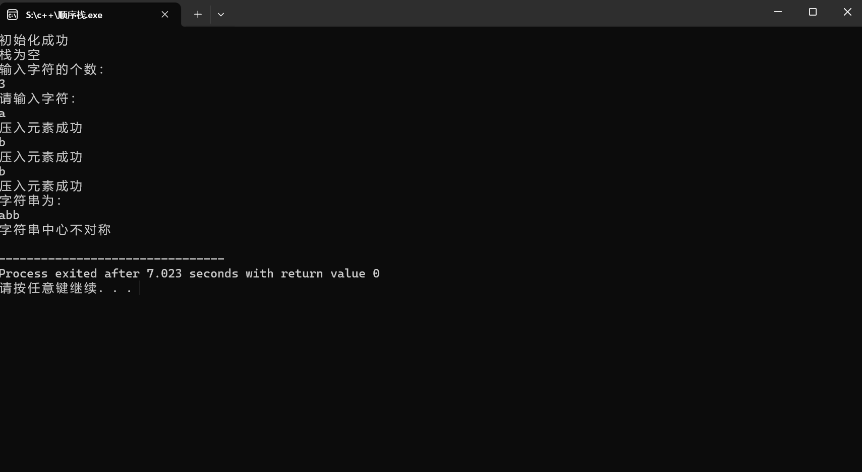
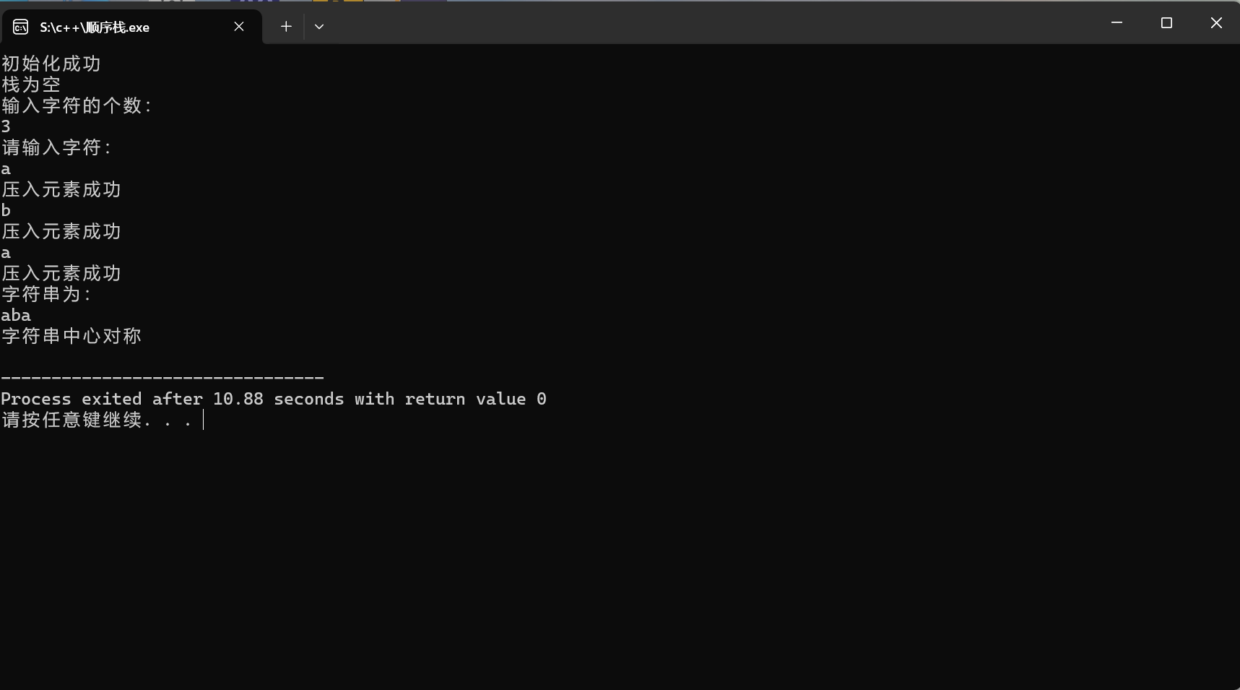

算术表达式
#include<iostream>
#include <string>
#define MAX 100
using namespace std;
typedef char elem;
typedef struct stack{
elem* base;
elem* top;
int stacksize;
}stack;
void initstack(stack &s){
s.base=new elem[MAX];
if(!s.base) cout<<"初始化失败"<<endl;
s.top=s.base;
s.stacksize=MAX;
cout<<"初始化成功"<<endl;
}
bool empty(stack s){
return s.top==s.base;
}
void isempty(stack s){
if(empty(s)) cout<<"栈为空"<<endl;
else cout<<"栈不为空"<<endl;
}
void length(stack s){
cout<<s.top-s.base<<endl;
}
void push(stack &s,elem e){
if(*(s.top)==s.stacksize){
cout<<"栈已满"<<endl;
exit(0);
}
else *(s.top++)=e; cout<<"压入元素成功"<<endl;
}
elem pop(stack &s,elem &e){
if(empty(s)){
cout<<"栈为空，无法弹出"<<endl;
}
else{
e=*(--s.top);
cout<<"弹出成功"<<endl;
return e;
}
}
elem get(stack s){
elem e;
if(empty(s)){
cout<<"栈为空，无法弹出"<<endl;
}
else{
e=*(--s.top);
return e;
}
}
int in(elem c){
switch(c){
case '(':
case ')':
case '+' :return 1; break;
case '-':return 1; break;
case '*':return 1; break;
case '/':return 1; break;
default:return 0; break;
}
}
elem precede(elem a,elem b){
switch(b){
case'+':
case'-':
if(a=='*'||a=='/'||a=='('){
return '>';
}
else if(a=='+'||a=='-'||a==')'||a=='#'){
return '<';
}
else cout<<"error"<<endl;
break;
case'*':
case'/':
if(a=='('){
return '>';
}
else if(a=='+'||a=='-'||a==')'||a=='#'||a=='*'||a=='/'){
return '<';
}
else cout<<"error"<<endl;
break;
case'(':
if(a=='*'||a=='/'||a=='('||a=='+'||a=='-'){
return '>';
}
else if(a==')'){
return '=';
}
else cout<<"error"<<endl;
break;
case')':
if(a=='*'||a=='/'||a==')'||a=='+'||a=='-'||a=='#'){
return '<';
}
else cout<<"error"<<endl;
break;
case'#':
if(a=='*'||a=='/'||a=='('||a=='+'||a=='-'){
return '>';
}
else if(a=='#'){
return '=';
}
else cout<<"error"<<endl;
break;
default:
cout<<"error"<<endl;
break;
}
}
elem operate(elem c,elem e,elem d){
char result;
int a=c-'0';
int b=d-'0';
switch(e){
case '+':
result = a+b+'0';
break;
case '-':
result = a-b+'0';
break;
case '*':
result = a*b+'0';
break;
case '/':
result = a/b+'0';
break;
case '%':
result = a%b+'0';
break;
}
return result;
}
elem e(){
stack s,d;
initstack(s);
initstack(d);
push(d,'#');
elem a,b,c,v,e;
string ch;
cout<<"请输入算术表达式（输入#结束）："<<endl;
cin>>ch;
int i=0;
while(ch[i]!='\0'){
if(ch[i]>='0'&&ch[i]<='9'){
int v=0;
while (ch[i] >= '0' && ch[i] <= '9')
{
v = 10 * v + ch[i]- '0';
v=(char)v;
i++;
}
i--;
push(s,v);
}
else{
switch(precede(get(d),ch[i])){
case '<':
push(d,ch[i]);
break;
case '>':
b=pop(d,b);
a=pop(s,a);
c=pop(s,c);
push(s,operate(a,b,c));cout<<"b";
break;

case '=':
elem x;
pop(d,x);
break;
}
i++;
}
}
/*int i=0;
while(ch[i]='\0'){

while(ch[i]!='\n'){
if(!in(ch[i])&&ch[i]!='#'){
push(s,ch[i]);
cout<<"a";
}
else{
switch(precede(get(d),ch[i])){
case '<':
push(d,ch[i]);
break;
case '>':
b=pop(d,b);
a=pop(s,a);
c=pop(s,c);
push(s,operate(a,b,c));cout<<"b";
break;

case '=':
elem x;
pop(d,x);
break;
}
}
}
i++;
}*/
return get(s);
}
int main(){

cout<<e();

}
结果：
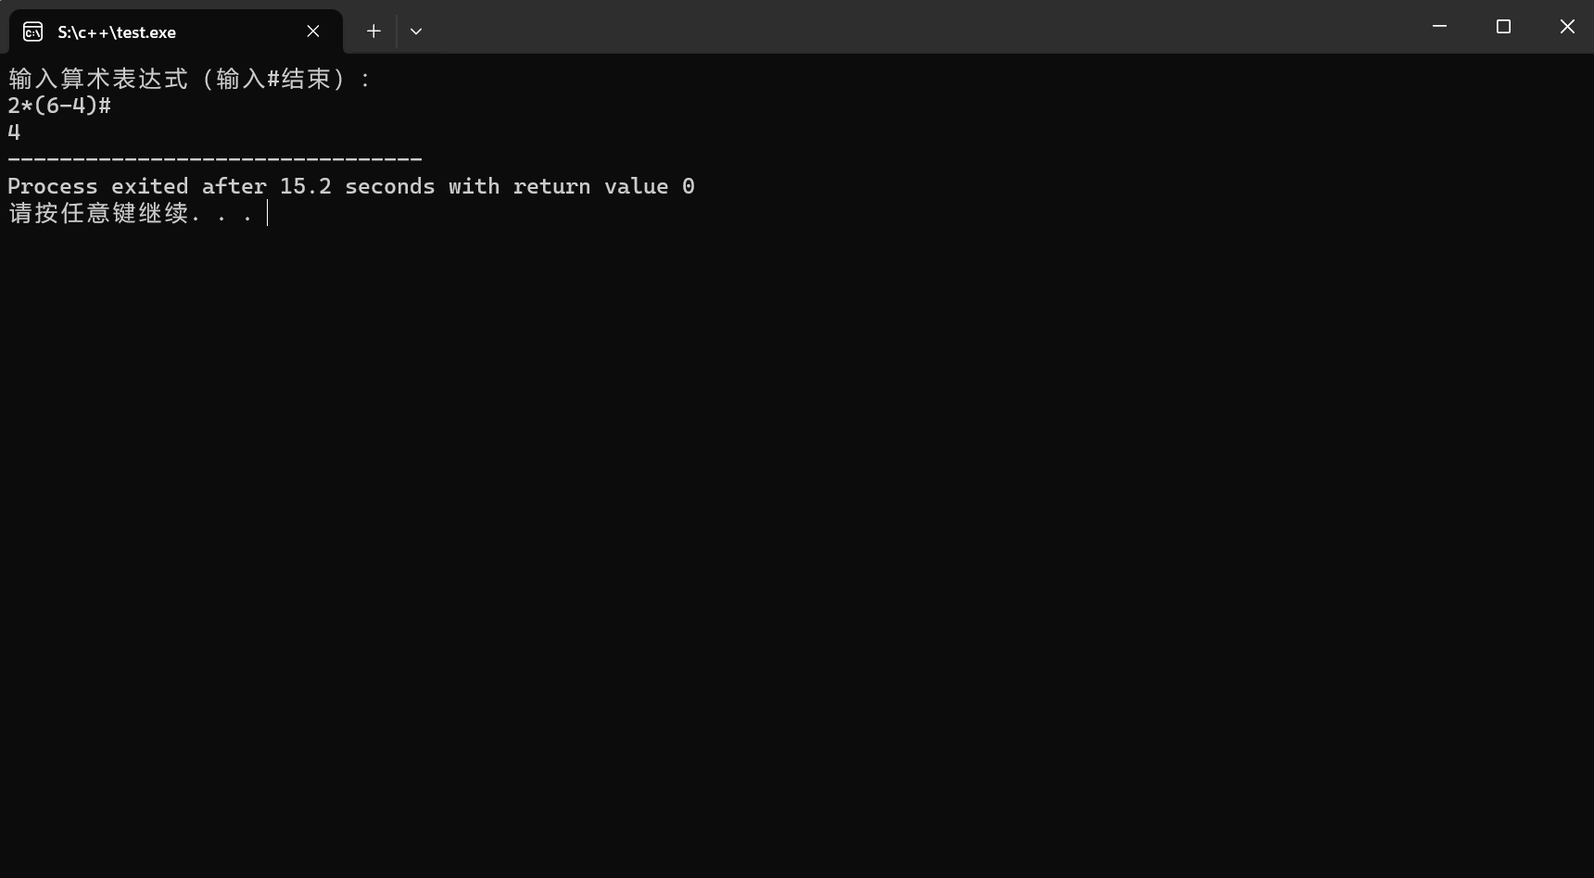

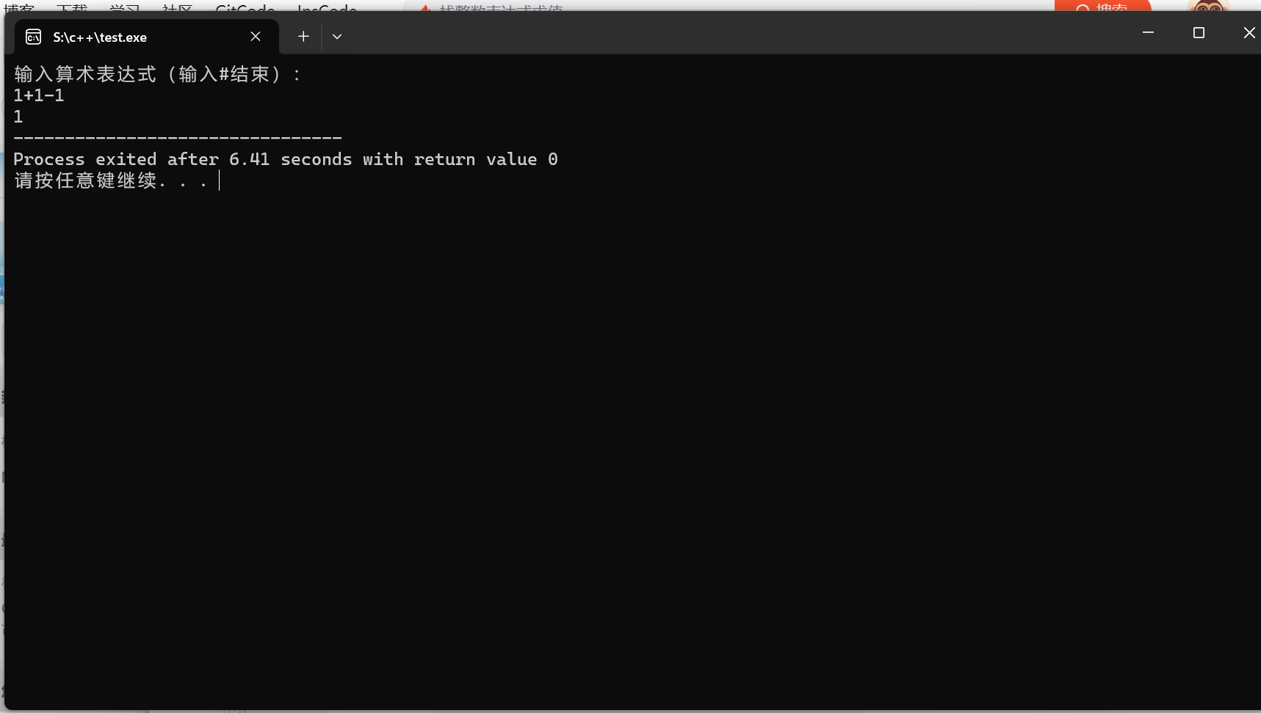

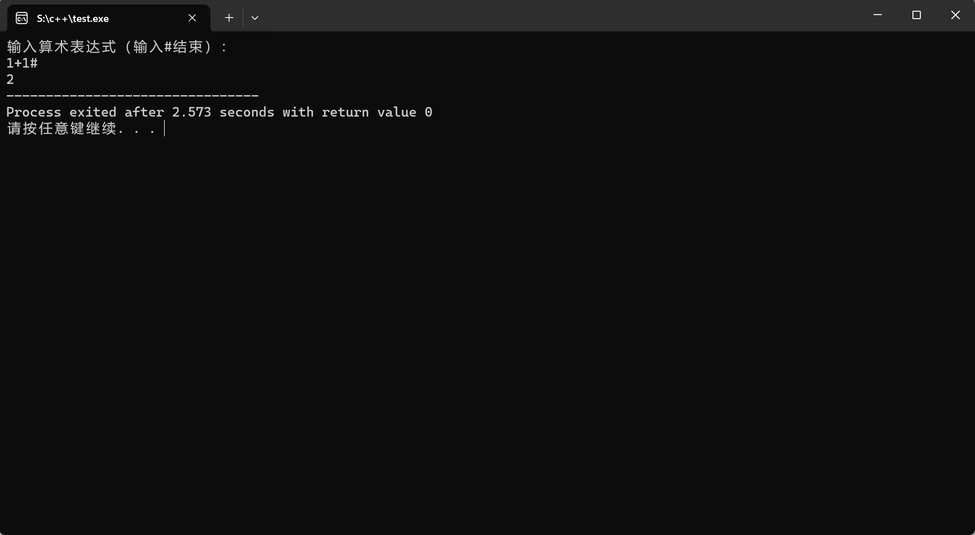
四、实验分析总结
1.加强了对顺序表的理解；
2.理解了什么是栈；
3.对机器的运算方式清楚
4.本次最困难的是按照书上的算法编写的表达式算法一直报错；
5.经过查阅资料以及对照他人的做法解决；

